Structure d’un poste de livraison :

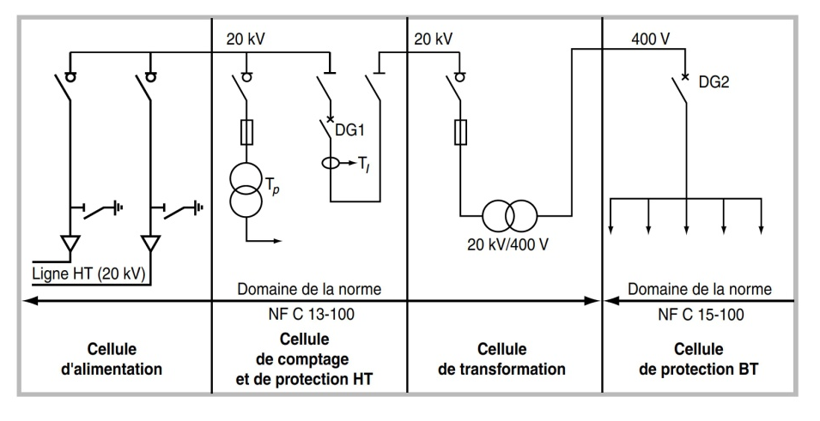

Définition d’un « poste » :

Installation électrique raccordée à un réseau de distribution publique sous une tension nominale de 1 à 24 KV comprenant un seul transformateur HTA/BT dont le courant secondaire assigné est au plus égal à 2000A ( S=1250 KVA pour un transfo 20KV/400V).
Les fonctions habituelles de cette installation sont, outre le raccordement au réseau avec comptage, la transformation du niveau de tension de l’énergie et sa répartition vers l’aval, et parfois la production d’énergie.

Trois normes régissent la structure d’un poste :

NFC 13-100 et NFC 13-200 coté HT et NFC 15-100 côté BT.

Les cellules HT :
cellules SM de Schneider Electric

